МИНИСТЕРСТВО ОБРАЗОВАНИЯ РЕСПУБЛИКИ БЕЛАРУСЬ

БЕЛОРУССКИЙ ГОСУДАРСТВЕННЫЙ УНИВЕРСИТЕТ
ИНФОРМАТИКИ И РАДИОЭЛЕКТРОНИКИ

КАФЕДРА РАДИОТЕХНИЧЕСКИХ СИСТЕМ

ДОПОЛНЕНИЕ К МЕТОДИЧЕСКИМ УКАЗАНИЯМ
К ЛАБОРАТОРНОЙ РАБОТЕ

«ИССЛЕДОВАНИЕ ИМПУЛЬСНОГО МЕТОДА ИЗМЕРЕНИЯ ДАЛЬНОСТИ
НА ОСНОВЕ МЕТЕОРАДИОЛОКАТОРА (ГРОЗА)»

Краткое техническое описание и инструкция по эксплуатации радиолокационного измерительного прибора ГК4-19А

Для студентов по дисциплинам: радиолокация и радионавигация, РЭЗИ и РЭУик.

Минск 2014
1 НАЗНАЧЕНИЕ, ТЕХНИЧЕСКИЕ ХАРАКТЕРИСТИКИ И КРАТКОЕ ОПИСАНИЕ ПРИБОРА ГК4-19А

1.1 Назначение прибора
Радиолокационный измерительный прибор ГК4 - 19А предназначен для проверки и настройки радиолокационных станций трехсантиметрового диапазона волн в полевых условиях, а также в лабораториях и мастерских.
Прибор обеспечивает:
- измерение частоты, средней мощности и исследование спектра радиочастотных импульсов передатчика РЛС;
- измерение чувствительности и полосы пропускания приемника РЛС;
- контроль точности работы системы автоматической подстройки частоты и полосы ее захвата;
- оценку качества согласования антенно - волноводного тракта РЛС.
1.2 Технические характеристики
1.Рабочий диапазон прибора 8000 - 9700 МГц.
2.Стабильность частоты не хуже ± 1 МГц.
3.Абсолютная погрешность измерения частоты волномером ± 5МГц.
4.Калиброванная выходная мощность радиочастотного сигнала регулируется от 2,5 до 100 дБ относительно уровня 1мВг с точностью
± 2,5дБ.
5.Точность измерения средней мощности исследуемых сигналов не более ± 2,5дБ.
6.В качестве анализатора спектра прибор обеспечивает измерение спектров в полосе частот от 2 до 20 МГц.
7.Режимы работы прибора в качестве генератора сигналов:
а) непрерывная генерация с выдачей сигнала с измеряемой выходной мощностью (при измерении чувствительности приемника);
б) модуляция пилообразным напряжением с девиацией частоты от 2 до 20 МГц (режим качающейся частоты при исследовании спектра и полосы пропускания приемника);
в) модуляция прямоугольными, треугольными и внешними видеоимпульсами (при проверке и настройке АПЧ и антенно-волноводного тракта).

1.3 Краткое техническое описание прибора
Функционально в состав прибора входит (рисунок 1):
- СВЧ - блок с клистронным генератором;
- термисторный измеритель мощности;
- волномер (частотомер);
- анализатор спектра;
- волноводный тракт с тремя аттенюаторами и двумя волноводными переключателями SA1 и SA2;
- блок питания.
1.3.1 Работа прибора в режиме измерения средней мощности исследуемых сигналов
Измерение мощности сигналов осуществляется термисторным измерителем, который включает:
- термисторный мост (термистор R6, резисторы R7, R8, R9, R10 и измерительный прибор (милливаттметр), включенный в диагональ моста точках А и В);
- генератор подогрева термистора.
Термистор выполнен на основе полупроводника и при нагревании его сопротивление уменьшается. Термистор включен в плечо моста и помещен в камеру, представляющую отрезок прямоугольного волновода с элементами согласования. В нее также помещен элемент подвода колебаний генератора подогрева термистора.
Перед измерением мощности сигналов измеритель подлежит калибровке. Суть ее заключается в том, чтобы посредством регулировки чувствительности моста (R8 «ЧУВСТВИТЕЛЬНОСТЬ» (поз. 11) и изменения подогрева термистора R6 «УСТАНОВКА НУЛЯ (поз. 10) изменения его сопротивления) сбалансировать мост, т.е. добиться такого его состояния, при котором токи ветвей моста будут равны (J₁=J₂), тогда потенциал точки «А» моста будет равен потенциалу точки «В», ток через милливаттметр течь не будет и его стрелка будет установлена на нуле шкалы.
Исследуемый сигнал подается на вход прибора и далее по волноводному тракту через три аттенюатора (поз. 30,23,21) поступает в термисторную камеру и нагревает термистор. При этом его сопротивление уменьшается, потенциал точки «А» станет больше потенциала точки «В», мост разбалансируется и через прибор течет ток J₃. Таким образом изменение сопротивления термистора служит мерой мощности, поступающей в камеру. Изменяя ослабление сигнала аттенюаторами, устанавливают такой уровень мощности поступающей в камеру, при котором измерительный прибор будет показывать 1мВт.
Тогда средняя мощность сигнала будет равна:
Р_{ср}=1мВт • N ,
где N - число, показывающее во сколько раз мощность сигнала ослаблена от генератора до измерителя.
1.3.2 Работа прибора в режиме измерения частоты исследуемых сигналов
В волноводный тракт прибора через излучающую щель (щель прерывает линию токов в стенке волновода) подключен цилиндрический перестраиваемый объемный резонатор волномера (частотомера). Перестройка частоты резонатора осуществляется путем изменения его объема ручкой «ИЗМЕРЕНИЕ ЧАСТОТЫ» (поз.22), имеющей шкалу в относительных единицах частоты. При настройке резонатора на частоту сигнала, он возбуждается и его сопротивление, как комплексное сопротивление последовательного колебательного контура при резонансе станет близким нулю (добротность резонатора Q=800). Этим малым сопротивлением резонатор будет шунтировать сигнал в волноводном тракте, что проявится в уменьшении поступления его мощности к измерителю. На факт настройки резонатора на частоту сигнала указывает уменьшение показания милливаттметра. При его минимальном значении снимаются показания шкалы волномера. По прилагаемой таблице показания переводятся в мегагерцы.
1.3.3 Работа прибора в режиме исследования спектра сигналов
Анализатор спектра прибора включает (рисунок 1):
- генератор качающейся частоты (ГКЧ) на отражательном клистроне;
- узкополосный приемник (смеситель, УПЧ, амплитудный детектор и парафазный усилитель (ПУ);
- осциллограф (генератор пилообразного напряжения (ГПН), парафазный усилитель, ЭЛТ и органы управления);
- элементы СВЧ тракта.
При установке переключателя SA3 «РОД РАБОТЫ» (поз.6) в положение «СПЕКТР», клистрон переводится в режим модуляции пилообразным напряжением ГПН, т.е. в режим качающейся частоты. Клистрон имеет механическую настройку «УСТАНОВКА ЧАСТОТЫ» (поз.16) и электрическую - резистор R₁ «НАПРЯЖЕНИЕ ОТРАЖАТЕЛЯ» (поз.15). К постоянному отрицательному напряжению отражателя, снимаемого с резистора R₁ через конденсатор С₁ добавляется регулируемое по амплитуде резистором R₃ «ДЕВИАЦИЯ» (поз.8) отрицательное пилообразное напряжение.
Таким образом, клистрон вырабатывает радиосигнал с частотой, изменяющейся по пилообразному (линейному) закону (рисунок 2). При этом величина изменения его частоты (девиация) определяется амплитудой пилообразного напряжения, снимаемого с резистора R₃ «ДЕВИАЦИЯ» (поз.8).
Так как пилообразное напряжение одновременно формирует горизонтальную развертку на экране ЭЛТ, то каждому положению луча на линии развертки соответствует строго определенная частота клистрона, т.е. применительно к изображению спектра на экране, линия горизонтальной развертки (ось X) представляет собой ось частоты.
Исследуемые радиоимпульсы с входа прибора через волноводный .переключатель SA1 (поз.18) поступают на смеситель, на второй вход которого подается колебания клистрона регулируемого уровня ручкой «УСТАНОВКА МОЩНОСТИ» (поз.17). С выхода смесителя сигнал на промежуточной частоте поступает на узкополосный УПЧ. Его узкая полоса пропускания определяет разрешающую способность анализатора спектра по частоте. Амплитуда видеоимпульсов на выходе амплитудного детектора, работающего на квадратичном участке характеристики диода, пропорциональна мощности сигнала в полосе пропускания УПЧ. Так как частота ГКЧ меняется по линейному закону, а период следования модулирующих пилообразных импульсов значительно больше периода повторения исследуемых радиоимпульсов, то из каждого радиоимпульса на выходе детектора формируется только один видеоимпульс (вертикальный штрих изображения спектра), совокупность которых представляет осциллограмму энергетического спектра последовательности радиоимпульсов (рисунок 2). Применительно к изображению спектра на экране ЭЛТ, ось «Y» представляет ось мощности.
Одновременно колебания клистрона с качающейся частотой вводятся в волноводный тракт прибора через SA2(поз.19), к которому подключен перестраиваемый объемный резонатор волномера. При совпадении изменяющейся частоты клистрона с резонансной частотой резонатора, он возбудится и на выходе детектора VD1 будет сформирована огибающая колебаний резонатора, которая представляет собой резонансную характеристику (кривую) колебательного контура - резонатора. Эта огибающая называется частотной меткой. Она снимается с резистора R4 «АМПЛИТУДА МЕТКИ» (поз.34), вводится в вертикальный канал осциллографа и ее положение на развертке (оси частоты) определяется частотой настройки резонатора и перемещается при вращении ручки «ИЗМЕРЕНИЕ ЧАСТОТЫ» (поз. 22). Это дает возможность измерять на экране ЭЛТ частотные интервалы вообще и ширину спектра в частности.
2 КРАТКАЯ ИНСТРУКЦИЯ ПО ЭКСПЛУАТАЦИИ ПРИБОРА ГК4 - 19А
2.1 Подготовка к включению и включение прибора
Перед включением прибора проверить наличие и исправность зануления и установить:
1.Ручку «УСТАНОВКА МОЩНОСТИ» (поз 17) влево до упора (6 - 9 оборотов), ручку «ДЕВИАЦИЯ» (поз.8), «АМПЛИТУДА МЕТКИ» (поз.34) влево до упора.
2.Тумблер «ТОК СМЕСИТЕЛЯ - МОЩНОСТЬ» (поз. 13) в положение
«ТОК СМЕСИТЕЛЯ».
3.Аттенюаторы «ОСЛАБЛЕНИЕ I», «ОСЛАБЛЕНИЕ II» (поз.21 и 30), «ОСЛАБЛЕНИЕ» (поз.23) вправо до упора.
4.Волноводный переключатель SA1 «ИЗМЕР.МОЩНОСТИ - ГЕНЕРАТОР СИГН.» (поз. 18) в положение «ИЗМЕР. МОЩН.», а переключатель SA2 «ИЗМЕР.СИГН. - КОНТРОЛЬ - СПЕКТР» (поз. 19) в «ГЕНЕРАТ.СИГН.».

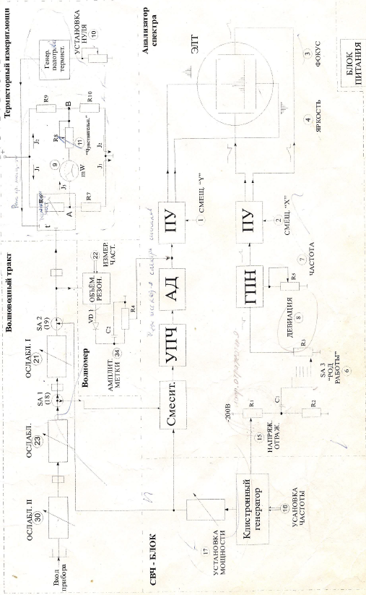
Рисунок 1 – Структурная схема прибора ГК4-19А
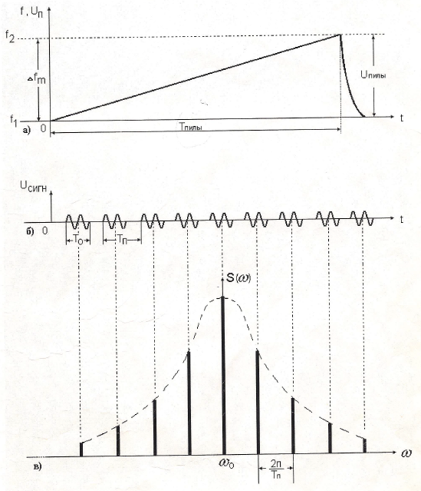
Рисунок 2 – Формирование зондирующих сигналов РЛС «Гроза»
а) закон изменения частоты клистрона (f₂-f₁)=∆f_{M} – девиация частоты;
б) зондирующие импульсы РЛС;
в) спектральные составляющие сигнала.

5.Ручки «ЯРКОСТЬ» (поз.4), «ФОКУС» (поз.З), «СМЕЩЕНИЕ Y» (поз.1), «СЕЩЕНИЕ X» (поз.2), «ЧАСТОТА» (поз.7), «НАПРЯЖЕНИЕ ОТРАЖАТЕЛЯ» (поз.15), «УСТАНОВКА НУЛЯ» (поз. 10) и «ЧУВСТВИТЕЛЬНОСТЬ» (поз. 11) в среднее положение.
6.Переключатель «РОД РАБОТЫ» (поз.6) в положение «КОНТРОЛЬ».
7.Ручку «УСТАНОВКА ЧАСТОТЫ» (поз. 16) в положение 5,5 делений шкалы.
Положения остальных органов управления произвольные.
Включить тумблеры «СЕТЬ» и «ВЕНТИЛЯТОР» на блоке питания прибора, дать прогреться 5-7 минут, после чего ручками «ФОКУС», «ЯРКОСТЬ», «СМЕЩЕНИЕ X,Y» установить развертку ЭЛТ на нижнюю горизонтальную линию защитного стекла экрана трубки.
Прибор готов к работе.
2.2 Работа прибора в качестве измерителя мощности
2.2.1 Калибровка измерителя мощности
Для калибровки термисторного измерителя мощности необходимо:
1.Перевести тумблер «ТОК СМЕСИТЕЛЯ - МОЩНОСТЬ» (поз.13) в положение «МОЩНОСТЬ», тумблер «КАЛИБРОВКА - РАБОТА» (поз.12) в «КАЛИБРОВКА».
2.Ручкой «ЧУВСТВИТЕЛЬНОСТЬ» (поз.11) установить стрелку измерительного прибора (поз.9) на деление 1,0 mW после чего тумблер «КАЛИБРОВКА - РАБОТА» (поз. 12) перевести в «РАБОТА» и ручкой «УСТАНОВКА НУЛЯ» (поз. 10) установить стрелку прибора на нуль. Вновь установить тумблер «КАЛИБРОВКА - РАБОТА» в положение «КАЛИБРОВКА» и ручкой «ЧУВСТВИТЕЛЬНОСТЬ» установить стрелку прибора на 1,0 mW, после чего тумблер «КАЛИБРОВКА - РАБОТА» перевести в положение «РАБОТА» и скорректировать положение стрелки на нуль. Данную операцию повторять несколько раз до окончательной калибровки измерителя. По окончании калибровки тумблер «КАЛИБРОВКА - РАБОТА» должен находиться в положении «РАБОТА», а стрелка прибора должна находиться на нуле шкалы.
Прибор подготовлен к измерению средней мощности исследуемых сигналов.
2.2.2 Измерение средней мощности передатчика РЛС «Гроза»
При включенном передатчике РЛС (о чем свидетельствует наличие сканирующей развертки индикатора станции), ручки «ОСЛАБЛЕНИЕ I» (поз.21) и «ОСЛАБЛЕНИЕ II» (поз.30) установить на нуль (влево до упора) и вращением влево ручки «ОСЛАБЛЕНИЕ» (поз.23) установить стрелку измерительного прибора на 1,0 mW и снять показания по средней шкале аттенюатора.
ВНИМАНИЕ! НЕ ДОПУСКАТЬ ЗАШКАЛИВАНИЯ ПРИБОРА!
Показания шкалы аттенюатора сложить с ослаблением сигналов передатчика в аттенюаторе циркулятора (оно равно 18,6дБ), соединительного кабеля (ЗдБ), перевести децибеллы в разы N по прилагаемой таблице и определить среднюю мощность передатчика:
P_{cp}=1mBт•N,
где N - число, показывающее во сколько раз мощность сигналов ослаблена от генератора передатчика до измерителя.
Определить импульсную мощность передатчика :
Р_{и}⁼ P_{ср}•Q⁼ Р_{ср}•Т_{п}/Т₀ ,
где Q - скважность зондирующих импульсов РЛС;
Т_{п}=1/400 сек. - период повторения зондирующих импульсов;
Т₀ =3,5-10'⁶сек. - длительность зондирующих импульсов.
2.3 Измерение частоты передатчика РЛС «Гроза»
После измерения средней мощности передатчика стрелка измерительного прибора установлена на 1,0 mW. Вращением ручки «ИЗМЕРЕНИЕ ЧАСТОТЫ» (поз.22) в районе 138 делений шкалы волномера (частотомера) найти положение минимального показания милливаттметра, что свидетельствует о резонансной настройке объемного цилиндрического резонатора на частоту сигнала. Снять показания шкалы измерителя волномера и по прилагаемой таблице методом интерполяции перевести относительные единицы шкалы в мегагерцы, после чего определить длину волны:
λ=c/f.

2.4 Исследование спектра зондирующих сигналов РЛС «Гроза»
Исследование спектра зондирующих сигналов сводится к оценке формы, ширины, уровня боковых лепестков и устойчивости работы передатчика по отсутствию вырыва спектральных составляющих.
Для исследования спектра необходимо установить:
- переключатели «РОД РАБОТЫ» (поз.6) и «ГЕНЕРАТ.СИГН. - КОНТРОЛЬ - СПЕКТР» (поз. 19) в положение «СПЕКТР»;
- тумблер «ТОК СМЕСИТЕЛЯ - МОЩНОМТЬ» (поз. 13) в «ТОК СМЕСИТЕЛЯ»;
- ручкой «ЧАСТОТА» (поз.7) развертку осциллографа 2-5Гц;
- ручку «ДЕВИАЦИЯ» (поз.8) в среднее положение, а ручку «ОСЛАБЛЕНИЕ» (поз.23) на 20-25 делений по средней шкале аттенюатора;
- ручку «УСТАНОВКА МОЩНОСТИ» (поз. 17) вправо на 5- 6 оборотов от левого упора.
Плавно вращая ручку «НАПРЯЖЕНИЕ ОТРАЖАТЕЛЯ» (поз.15) получить изображение спектра и установить его на середину экрана ЭЛТ.
Ручками «ДЕВИАЦИЯ», «ЧАСТОТА», «НАПРЯЖЕНИЕ ОТРАЖАТЕЛЯ» и «ОСЛАБЛЕНИЕ» (поз.23) добиться изображения спектра согласно рисунку З.
Определить ширину спектра, для чего ручку «AMПЛИТУДА МЕТКИ» (поз.34) повернуть вправо до упора и плавно вращая ручку «ИЗМЕРЕНИЕ ЧАСТОТЫ» (поз.22) в районе 134-135 делений шкалы волномера получить на экране частотную метку, после чего ручкой «АМПЛИТУДА МЕТКИ» (поз.34) установить ее амплитуду 5-8мм (поз.С на рисунке З).
Принять за единицу вертикальный размер изображения спектра на экране, провести линию на уровне 0,5 размера спектра и из точек А и В опустить перпендикуляры на линию развертки (ось частоты), точки а и b.
Ручкой «ИЗМЕРЕНИЕ ЧАСТОТЫ» (поз.22) установить частотную метку в точку «а», снять показания шкалы частотомера и по таблице определить частоту f₁. Затем установить частотную метку в точку «b» и аналогичным образом определить частоту f₂, после чего определить ширину спектра ∆f₀= f₂ – f₁ .
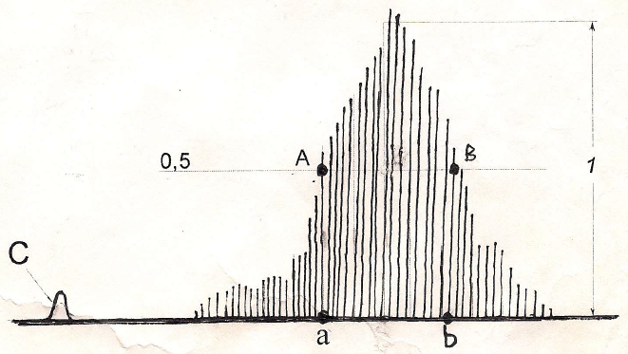
Рисунок З - Осциллограмма энергетического спектра зондирующих импульсов РЛС “Гроза”
Сравнить измеренную ширину спектра с расчетной: ∆f0=l/T₀ и сделать выводы.
2.5 Подготовка к выключению и выключение прибора ГК4 - 19А
Перед выключением прибора его органы управления установить в соответствии с разделом 2.1, после чего на блоке питания выключить тумблеры «ВЕНТИЛЯТОР» и «СЕТЬ».

ПРИЛОЖЕНИЕ А
(справочное)
1.Спектр сигнала характеризует распределение комплексных амплитуд (амплитуд и фаз) спектральных составляющих по частоте и определяется как прямое преобразование Фурье от сигнала:
$$g\left(ω\right)=\int_{-∞}^{∞}{u\left(t\right)e^{-iωt}dt=E_{0}G\left(ω-ω_{0}\right)e^{iφ_{0}} ,}$$
где $G\left(ω\right)=\int_{-∞}^{∞}{U\left(t\right)e^{-iωt}dt }$ - спектр закона модуляции сигнала.
Таким образом, спектр сигнала есть смещённый по частоте на величину несущей частоты ω₀ спектр закона модуляции сигнала.
Различают амплитудно - частотный спектр сигнала (АЧС):
| g(ω) |=E₀|G(ω-ω₀)| ;
и фазо - частотный спектр сигнала (ФЧС):
arg | g(ω) |=arg G(ω-ω₀)+φ₀ .
2.Энергетический спектр сигнала характеризует распределение мощности спектральных составляющих по частоте и определяется как прямое преобразование Фурье от корреляционной функции сигнала:
$$s\left(ω\right)=\int_{-∞}^{∞}{c\left(τ\right)e^{-iωt}dτ={2P}_{0}S\left(ω-ω_{0}\right) ,}$$
где $S\left(ω-ω_{0}\right)=\int_{-∞}^{∞}{C\left(τ\right)e^{-iωt}dτ}$ - энергетический спектр закона модуляции сигнала.

